Ķekavas vidusskola

Budžeta plānotājs

Darba autors: Svens Galzons 12.a klase

2026.m.g.

Mērķis
Izstrādāt budžeta plānotāju, ar kura palīdzību lietotājs var pievienot ienākumus un izdevumus, aprēķināt konta bilanci un saglabāt attiecīgos datus.

Programmas ceļvedis
Lai palaistu programmu, nepieciešams:
- Python instalētu datorā
- Flask bibliotēka - pip install flask
- Terminālī palaist komandu - python app.py

Ieejot budžeta plānotājā, lietotājam tiek piedāvāts pievienot jaunu ierakstu. Jaunajā ierakstā ir iespējams ievadīt ienākumus un izdevumus, un pievienot tiem aprakstu. Pēc ieraksta pievienošanas, kopsavilkumā var redzēt ienākumu un izdevumu summas, kā arī bilanci. Visus ierakstus var apskatīt ierakstu lodziņā. Ierakstus var filtrēt pēc lietotāja prasībām, kā, piemēram, lietotājs var izvēlēties redzēt visus ierakstus vai tikai ienākumu, vai tikai izdevumu ierakstus. Budžeta plānotājā ir iespējams atvērt atsevišķu bilances lapu, kurā ir pieejama skaitliskā informācija par ienākumiem, izdevumiem un bilanci.

Ekrānattēli
Ekrānattēlos ir iespējams apskatīt budžeta plānotāja dizainu, kā arī tā izkārtojumu - jaunu ierakstu veidošana, kopsavilkumu, ierakstu sarakstu un bilances lapu. 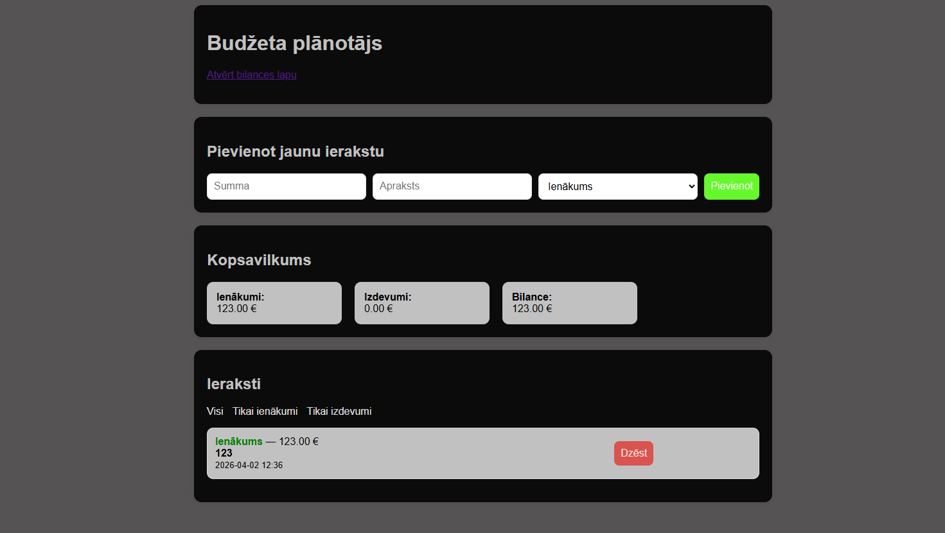
1.attēls Budžeta plānotāja logs

2.attēls Bilances logs

Koda apraksts
Programma sastāv no viena Python faila (app.py) ar HTML veidnēm, kā, piemēram, Style.css, index.html un bilance.html. Kods ir sadalīts funkcijās, kur katra atbild par vienu uzdevumu.
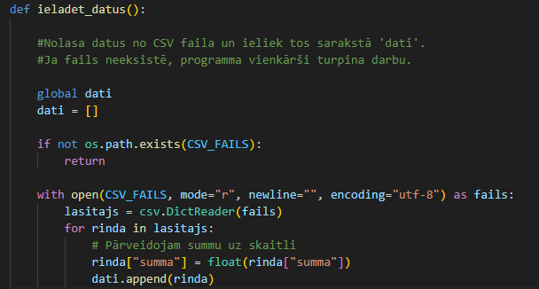
3.attēls funkcijas ieladet_datus() kods
Nolasa datus no CSV faila (dati.csv) un ievieto tos programmas atmiņā sarakstā dati[]. Ja fails neeksistē, sāk ar tukšu sarakstu.
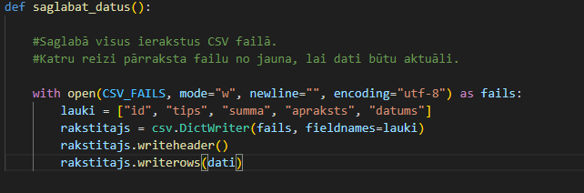
4.attēls funkcijas saglabat_datus() kods
Pārraksta CSV failu no jauna ar aktuālajiem datiem. Tiek izsaukta katru reizi pēc izmaiņām.
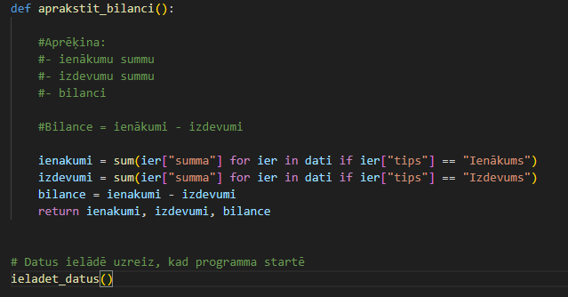
5.attēls funkcijas aprakstit_bilanci kods
Aprēķina ienākumu summu, izdevumu summu un bilanci (ienākumi − izdevumi). Atgriež trīs skaitļus.
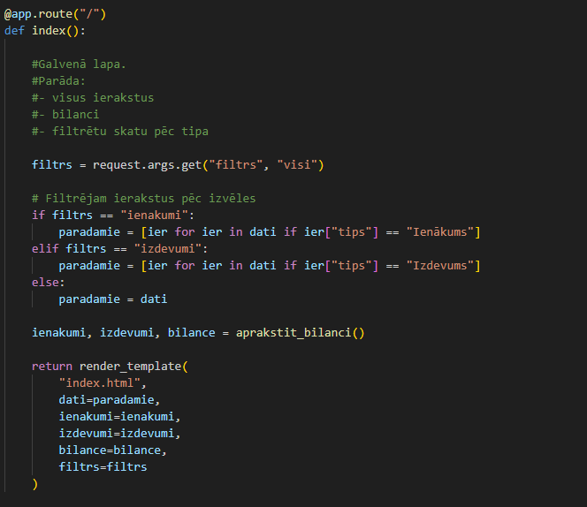
6.attēls funkcijas index() kods
Maršruts /. Apstrādā filtrēšanu, atlasa rādāmos ierakstus un nodod tos HTML veidnei.
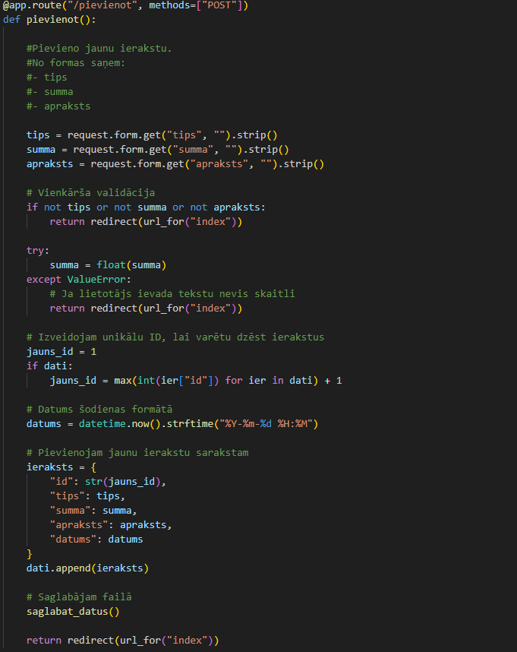
7.attēls Funkcijas pievienot() kods
Maršruts /pievienot (POST). Saņem datus, apstiprina tos, piešķir unikālu ID, pievieno datumu un saglabā ierakstu.
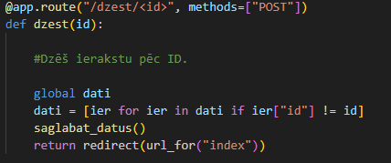
8.attēls Funkcijas dzest() kods
Maršruts /dzest/<id> (POST). Filtrē sarakstu, noņemot ierakstu ar doto ID, un saglabā atjauninātos datus.
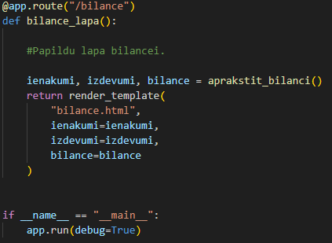
9.attēls Funkcijas bilance_lapa() kods
Maršruts /bilance. Aprēķina bilanci un atver atsevišķu bilances lapu.
Datu glabāšana
Dati tiek glabāti divās vietās vienlaicīgi:
• Programmas atmiņā – Python saraksts dati[].
• CSV failā (dati.csv) – nodrošina datu saglabāšanu.

Kļūdu apstrāde
Programma pārbauda ievadītos datus pirms pievienošanas:
• Visi trīs lauki (tips, summa, apraksts) ir obligāti.
• Summa tiek pārvērsta uz skaitli (float), ja tas neizdodas, ieraksts netiek pievienots.
• Ja lietotājs atstāj tukšus laukus, programma vienkārši atgriežas uz galveno lapu.

Secinājumi
Šī projekta izstrādes laikā man izdevās diezgan viegli izveidot lietotni budžeta pārvaldībai, kas atbilst uzdevuma prasībām. Datu pievienošana, dzēšana un saglabāšana CSV failā, bilances aprēķins filtrēšana pēc ierakstu tipa, papildu bilances lapa (/bilance), katrs ieraksts tiek reģistrēts ar precīzu laiku. Sarežģītākā daļa bija datu savienošana starp programmas atmiņu (Python sarakstu) un CSV failu. Bija jānodrošina, ka katras izmaiņas uzreiz tiek saglabātas failā, lai dati netiktu zaudēti servera restartēšanas gadījumā. Tāpat nācās rūpīgi pārbaudīt kodu kļūdas – jāpārbauda gan tukši lauki, gan dažādi simboli, lai programma varētu pareizi strādāt. Šī projekta laikā nostiprināju zināšanas par Flask izmantošanu, HTTP maršrutiem (GET un POST), CSV failu lasīšanu un rakstīšanu, kā arī HTML veidņu izmantošanu ar Jinja2. Izmantojot mākslīgo intelektu, es varēju viegli iemācīties un saprast nepieciešamās zināšanas, lai varētu saprast, kas man ir vajadzīgs, lai izveidotu budžeta plānotāju.

